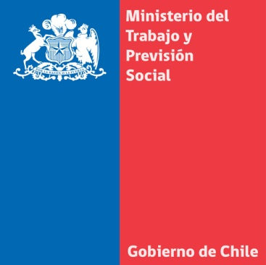
Gobierno lanza Programa Nacional de Fiscalización de la Construcción
- La ministra del Trabajo, Javiera Blanco, dijo que pese a la baja sostenida que ha tenido la accidentabilidad en el sector, es necesario tener una política activa para seguir reduciendo las cifras.
Santiago, 11 de agosto de 2014. En una visita a las obras de ampliación de la Clínica Dávila, la ministra del Trabajo y Previsión Social, Javiera Blanco, junto al subsecretario de la cartera, Francisco Javier Díaz, y el Director Nacional del Trabajo, Christian Melis, lanzaron este lunes el Programa Nacional de Fiscalización de la Construcción 2014, cuyo objetivo es reducir sustancialmente la tasa de accidentabilidad en el sector.
La secretaria de Estado explicó que si bien la tasa de accidentabilidad ha bajado progresivamente desde el 2007 desde un 7,9% a un 4.9% el año pasado, el Gobierno quiere bajar aún más esas cifras.
“También hay una política activa por seguir influyendo es materias de seguridad y salud, para lo cual la Presienta Bachelet ha mandatado a este Ministerio a crear una política de seguridad y salud en el trabajo. Y hay que ir distinguiendo, mientras hoy día tenemos niveles que son menores con respecto a lo que ostentábamos en el pasado en accidentabilidad, tenemos que seguir mejorando”, dijo la ministra Javiera Blanco.
Además, señaló, que la modernización de la Dirección del Trabajo contempla mayores atribuciones y con más fiscalizadores. “También estamos con un proyecto en el Congreso para mejorar lo que es el trabajo preventivo de las mutuales y del Instituto de Seguridad Laboral y vamos seguir trabajando también en fomentar la seguridad en el trabajo, no solo a través de los comités paritarios sino que también buscando salutaciones a aquellas empresas que hoy tienen menos de 25 trabajadores y no tiene estos comités”, sostuvo Javiera Blanco.
El director del Trabajo, por su parte, informó que el programa considera 550 fiscalizaciones y 122 materias y se ejecutará entre agosto y el 15 de octubre. Además, está enfocado en las empresas principales y contratistas para verificar el cumplimiento de las normas laborales y de higiene y seguridad en el trabajo.
Las empresas tienen un plazo de 30 días corridos para corregir infracciones detectadas. Si cumplido el plazo la infracción ha sido corregida totalmente no se aplicará multa.
No obstante, si durante la fiscalización se suspenderá la faena por los siguientes motivos: no hay agua potable, los andamios no cuentan con barandas protectoras o no se encuentran amarrados a la estructura, los conductores eléctricos se hallan sobre superficies con agua, entre otros.

